Toyota estreia bZ4X e amplia portfólio de eletrificados com seu primeiro modelo 100% elétrico no Brasil

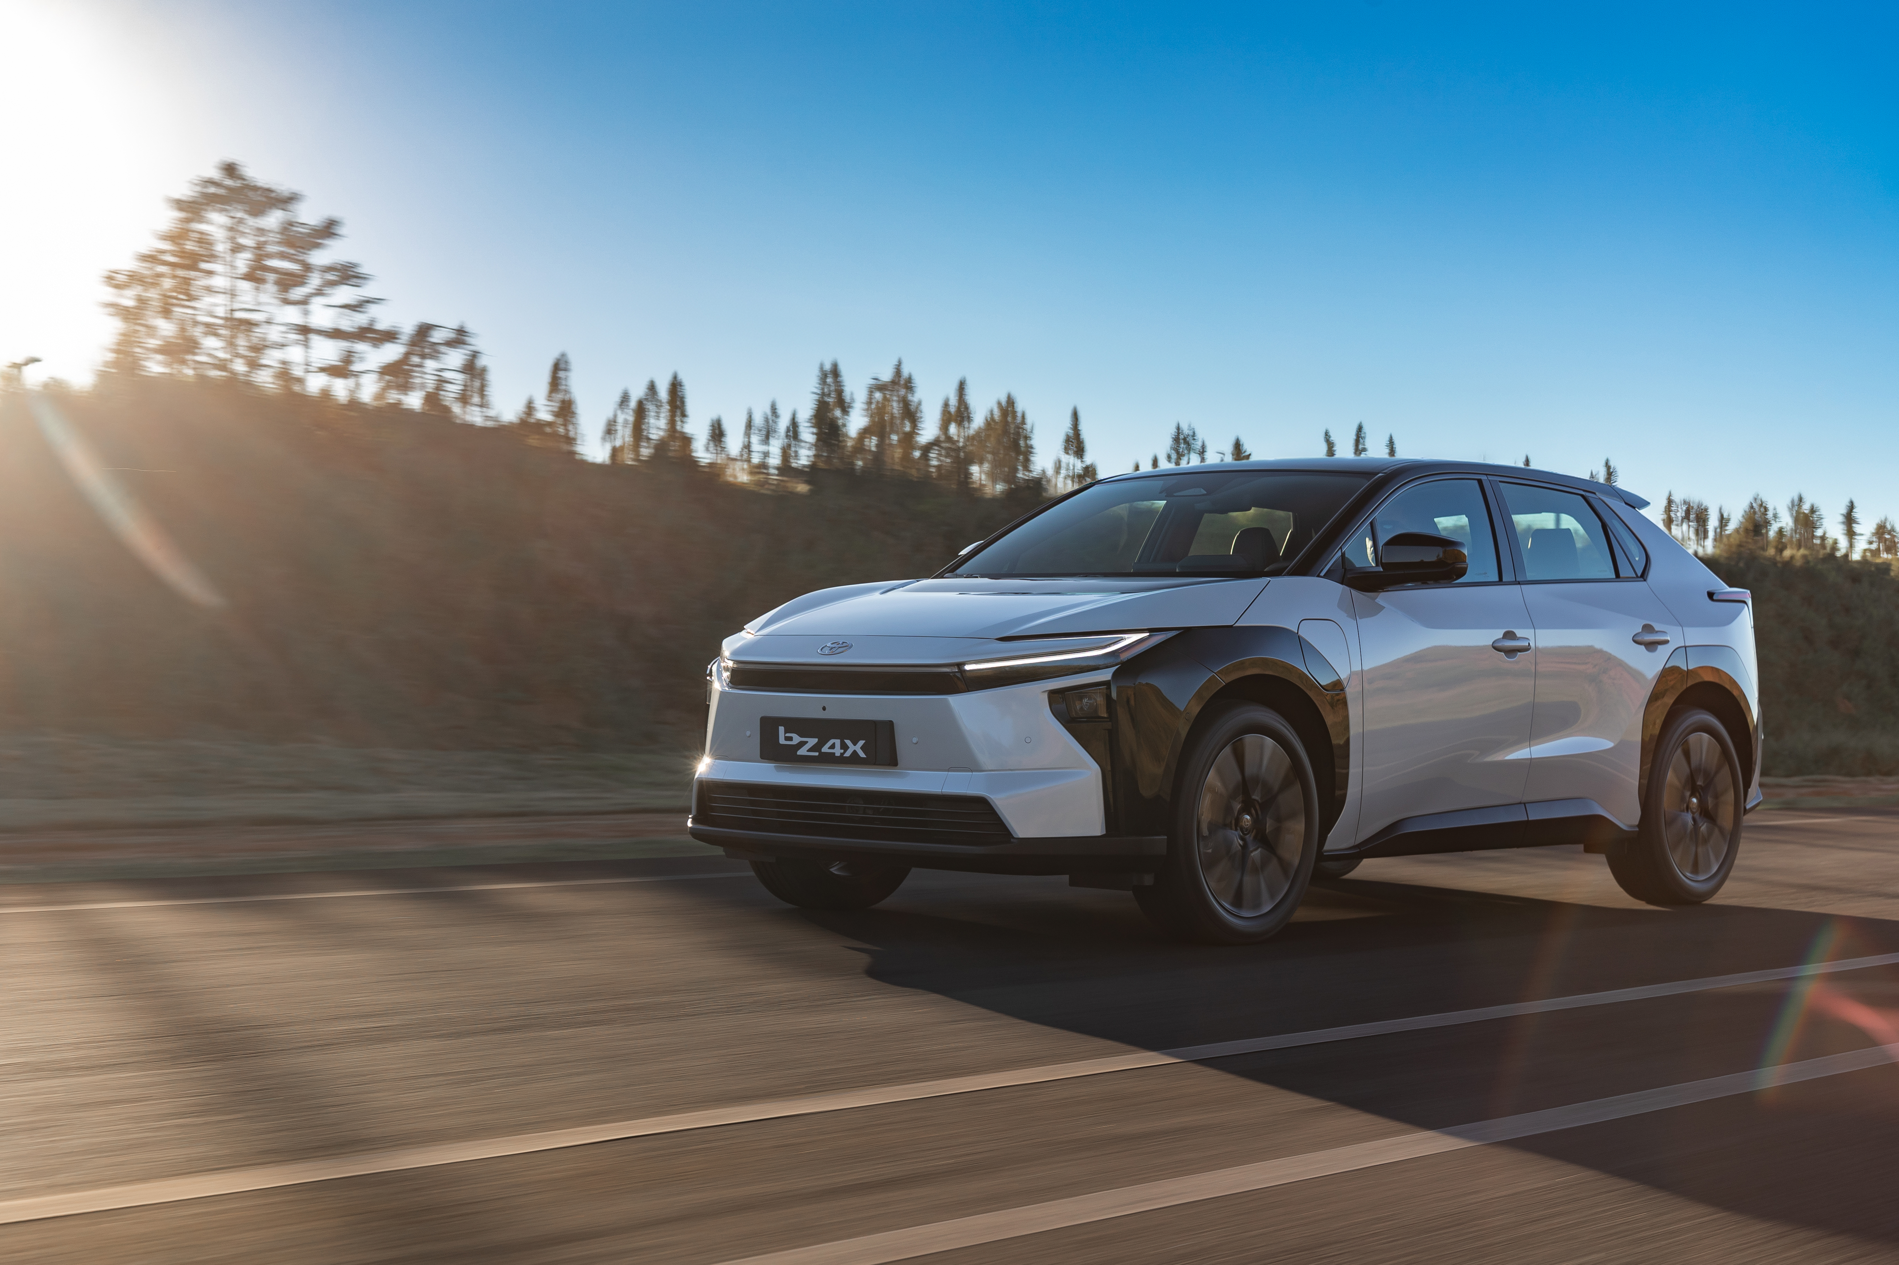

Clique aqui e confira todas as imagens

- Lançamento inaugura a era eletrificada da marca no país
- bZ4X chega às concessionárias brasileiras em versão única com preço de R$ 419.900
- BEV da Toyota é o único do segmento no país com garantia de até 10 anos
- Veículo conta com dois motores elétricos e potência combinada de 343 cv

São Paulo, 23 de junho de 2026 – A Toyota do Brasil lança o novo bZ4X, evolução do primeiro elétrico global da Toyota agora disponível para o mercado brasileiro, ampliando sua gama de produtos eletrificados no País. O modelo reforça a estratégia multipathway da fabricante de oferecer soluções de mobilidade sustentáveis e diversificadas. Com preço estabelecido em R$ 419.990, o bZ4X chega às concessionárias no fim de junho em um lote restrito a 99 unidades.
Um dos grandes diferenciais do bZ4X no mercado nacional é o suporte oferecido pela marca. A Toyota é a única fabricante no Brasil a oferecer até 10 anos de garantia para um veículo elétrico, por meio do programa Toyota 10. Sem nenhum custo adicional ao proprietário, o benefício é ativado automaticamente ao serem realizadas revisões programadas na rede autorizada Toyota após o término do período inicial de 5 anos de garantia de fábrica.
Essa cobertura adicional é renovável a cada 12 meses ou 10.000 km e contempla peças de carroceria, sistema de arrefecimento, componentes elétricos e eletrônicos, motor, transmissão e freios até o limite máximo de 60 meses (totalizando 120 meses quando somados à garantia inicial) e 200.000 km para uso particular ou 100.000 km para uso comercial – o que ocorrer primeiro.
O bZ4X já acumula resultados positivos em mercados internacionais estratégicos para a Toyota e chega ao Brasil como mais um passo da estratégia global de eletrificação da marca. O modelo reflete a confiança da companhia na abordagem multipathway, que considera diferentes tecnologias e soluções de mobilidade para atender às necessidades específicas de cada região e contribuir de forma efetiva para a redução de emissões.
Beyond Zero: muito além da eletrificação
O bZ4X representa a materialização do conceito “Beyond Zero”, visão global da Toyota que vai além da neutralidade de carbono e reforça o compromisso da marca em desenvolver soluções de mobilidade capazes de gerar impactos positivos para as pessoas e para a sociedade.
Mais do que um veículo 100% elétrico, o modelo simboliza uma nova etapa da estratégia de eletrificação da Toyota na América Latina, combinando inovação, segurança, sustentabilidade e diferentes alternativas tecnológicas de mobilidade.
Nesse contexto, o lançamento do bZ4X no Brasil também reforça a estratégia multipathway da Toyota na região, baseada na oferta de múltiplas rotas tecnológicas para acelerar a descarbonização de acordo com as diferentes realidades de infraestrutura, matriz energética e perfil dos consumidores.
Design sofisticado e funcional
O design do bZ4X reflete uma combinação equilibrada entre sofisticação e robustez. A dianteira apresenta a identidade visual caracterizada pelo conceito Hammerhead, um formato que remete à cabeça de um tubarão-martelo, conferindo ao SUV uma presença marcante e futurista. Sem uma grade frontal convencional, o design prioriza a aerodinâmica, com aberturas precisas nos cantos dos para-choques e uma sub-grade fina para o resfriamento dos componentes.
Nas laterais, as linhas fluidas e a silhueta baixa reforçam o caráter dinâmico do modelo, enquanto os moldes dos arcos das rodas acentuam sua robustez de SUV. A traseira traz uma barra em LED que atravessa toda a largura do veículo, conectando-se harmoniosamente à tampa do porta-malas. Cada detalhe exterior, desde o spoiler do teto dividido até o difusor inferior, foi meticulosamente projetado para otimizar o fluxo de ar, garantindo não apenas um visual sofisticado, mas também uma maior autonomia e estabilidade em altas velocidades.
O novo bZ4X está disponível em Monotone na cor Preto Atitude e em Dualtone nas opções Precious Metal/Preto Atitude Metálico, Branco Lunar/Preto Atitude Metálico e Azul Topázio/Preto Atitude Metálico. As rodas são de liga leve de 20 polegadas, que exibem um acabamento diamantado com fundo na cor preta, calçadas por pneus de perfil 235/50R20.
Interior traz conforto e conectividade
O interior do bZ4X traz como destaque da cabine a central multimídia com tela de 14", que integra navegação nativa, seis alto-falantes com amplificador assinados pela JBL, conectividade sem fio para o sistema Apple CarPlay® e conexão via cabo USB para Android Auto®, além de botões físicos para controle de volume e temperatura. A conectividade interna ainda conta com a presença de quatro portas USB-C, duas na dianteira e duas na traseira, distribuídas de modo a facilitar o acesso de todos os ocupantes.
O bem-estar a bordo é garantido pelo ar-condicionado digital automático Dual Zone com sistema S-Flow. Os bancos dianteiros são equipados com aquecimento e ventilação, enquanto o motorista conta com ajustes elétricos de 10 posições e função de memória. A praticidade se estende aos passageiros traseiros, que dispõem de bancos reclináveis com aquecimento e dutos de ventilação dedicados.
Pensado para o conforto no dia a dia, o bZ4X oferece o sistema Smart Entry de destravamento de portas e com partida por botão, carregador duplo de celular por indução e volante aquecido com comandos integrados. No porta-malas, de capacidade de 452 L, a funcionalidade é elevada pela abertura e fechamento elétricos com a função Kick Sensor, permitindo o acesso ao compartimento com as mãos ocupadas.
Motorização elétrica entrega performance vigorosa
Equipado com dois motores elétricos distribuídos entre os eixos dianteiro e traseiro, o bZ4X apresenta tração integral (AWD) e uma performance vigorosa. O conjunto entrega uma potência combinada de 343 cv, com torque instantâneo de 27,4 kgfm no eixo dianteiro e 17,3 kgfm no traseiro. Essa configuração garante acelerações lineares e retomadas precisas em qualquer regime de velocidade, proporcionando uma condução ágil e segura em diferentes condições de rodagem.
O conjunto é sustentado pela plataforma global e-TNGA, projetada especificamente para veículos elétricos a bateria, que posiciona as células de energia na base do chassi para garantir um centro de gravidade extremamente baixo e uma estabilidade superior em curvas. A bateria de íons de lítio com sistema de refrigeração líquida tem capacidade total de 73,1 kWh, proporcionando uma autonomia de até 361km, segundo o Inmetro.
Além da performance em asfalto, o bZ4X traz a renomada expertise da Toyota em veículos utilitários com a introdução do sistema X-MODE. Esta tecnologia de tração integral inteligente permite que o SUV elétrico enfrente terrenos de baixa aderência com segurança, oferecendo modos específicos para neve e terra (Snow/Dirt) e neve profunda e lama (D.Snow/Mud). O sistema gerencia de forma autônoma a distribuição de força entre as rodas e o controle de frenagem, assegurando que o bZ4X entregue não apenas eficiência energética, mas também a versatilidade e a robustez necessárias para diferentes perfis de uso no cenário brasileiro.
Segurança
O bz4X conta com o Toyota Safety Sense (TSS 3.0), a geração mais tecnológica do pacote de comodidade e segurança ativa da marca que traz melhorias em hardware e capacidade de detecção, e conta com recursos como:
- Sistema de Pré-Colisão com Detecção de Pedestres (PCS + PD): projetado para identificar veículos, pedestres, ciclistas ou motociclistas e emitir alertas visuais e sonoros em situações de risco. Caso o motorista não reaja, o sistema pode acionar automaticamente a frenagem de emergência;
- Alerta de saída de faixa (LDA) com Assistente de Centralização na Faixa (LTA): detecta as marcações da pista ou as bordas da via em velocidades acima de aproximadamente 48 km/h, emitindo alertas visuais e sonoros em caso de saída involuntária da faixa, além de auxiliar na manutenção do veículo centralizado na faixa;
- Farol Alto Adaptativo (AHS): ajusta automaticamente o feixe de luz do farol alto de forma seletiva, reduzindo a intensidade apenas nas áreas onde há outros veículos, sem desligá-lo completamente. Dessa forma, mantém maior iluminação da via e amplia a visibilidade noturna, sem ofuscar outros motoristas;
- Assistente de Saída Segura (SEA): monitora a aproximação de veículos e ciclistas pela traseira ao abrir as portas e emite alertas visuais e sonoros, auxiliando a percepção para a abertura da porta em situações de risco.
- Controle de Cruzeiro Adaptativo (ACC): mantém a velocidade constante e ajusta automaticamente a distância em relação ao veículo à frente, utilizando radar e câmera para monitoramento contínuo. O sistema contribui para uma condução mais segura e confortável, inclusive em ambientes urbanos.
O bZ4X também oferece um robusto pacote de segurança com oito airbags: dois frontais, um de joelho para o motorista, dois laterais dianteiros, dois de cortina e um entre os bancos frontais. A estabilidade é garantida pelos sistemas de Controle Eletrônico de Tração (TRC) e Controle Eletrônico de Estabilidade Veicular (VSC), que inclui funções específicas de Controle de Oscilação de Reboque (TSC).
Por fim, há uma câmera de 360 graus (PVM) e sensores de estacionamento dianteiros (4) e traseiros (4), complementados pelo assistente de auto-estacionamento, garantindo total controle e visibilidade ao motorista. O espelho retrovisor interno possui antiofuscamento eletrocrômico, tecnologia que reduz automaticamente o brilho intenso dos faróis de veículos que vêm atrás, evitando o ofuscamento da visão do motorista e garantindo maior segurança e conforto durante a condução noturna.
Eficiência e economia em todo o ciclo de uso do veículo
O bZ4X reforça o compromisso da Toyota com a essência do Peace of Mind, traduzido na tranquilidade de ter um veículo com manutenção previsível e custos controlados ao longo do tempo. Por meio do programa Revisão na Medida, o cliente pode comprar antecipadamente as revisões periódicas de veículo, customizando um pacote de acordo com seu planejamento financeiro.
Os valores do programa Revisão na Medida para o bZ4X são os seguintes:
- 10.000 km: R$ 899
- 20.000 km: R$ 1.099
- 30.000 km: R$ 1.099
- 40.000 km: R$ 1.099
- 50.000 km: R$ 1.099
- 60.000 km: R$ 1.099
Essa proposta está alinhada ao DNA da marca, baseado em qualidade, durabilidade e confiabilidade, e faz parte de uma estratégia mais ampla de cadeia de valor, que considera não apenas o momento da compra, mas toda a jornada do cliente com o veículo. Além dos custos de revisão previsíveis, o modelo se destaca pelo baixo índice de manutenção, alto valor de revenda e ampla disponibilidade de peças, reforçando a competitividade no pós-venda.

Como solução financeira, o Banco Toyota destaca o Ciclo Toyota, uma importante ferramenta de financiamento e fidelização de clientes. O programa oferece uma série de benefícios, incluindo o único produto da marca para veículos 100% elétricos com recompra garantida, proporcionando mais previsibilidade, conveniência e segurança ao consumidor.
Esse conjunto de fatores está diretamente ligado ao conceito de Total Cost of Ownership (TCO), que considera o custo total de propriedade ao longo do tempo, incluindo aquisição, manutenção, consumo de combustível, seguro e desvalorização. O resultado é uma proposta que combina eficiência, confiabilidade e economia em toda a experiência com o produto.
Soluções de mobilidade KINTO
Desde o lançamento, a KINTO, empresa especializada em soluções de mobilidade da Toyota, oferecerá serviços de locação do bZ4X, reforçando seu posicionamento estratégico de oferecer serviços que atendam às mais diversas necessidades de mobilidade dos clientes.
Frotistas poderão adquirir o modelo por meio da modalidade KINTO One Fleet, que oferece uma solução completa de terceirização de frotas para empresas de diferentes perfis e setores de atuação. O bZ4X também estará disponível para pessoas físicas por meio do KINTO One Personal, com assinaturas práticas e completas para uso no dia a dia.
Preço:
- bZ4X – R$ 419.990

Sobre a Toyota do Brasil
A Toyota tem como missão produzir felicidade para todas as pessoas (“Happiness for All”) e, para isso, está comprometida em desenvolver carros cada vez melhores e mais seguros, além de avançar em soluções de mobilidade sustentável. Presente no Brasil há 68 anos, a empresa conta com três unidades produtivas e emprega 6,7 mil pessoas no País. Com mais de 30 milhões de automóveis híbridos, híbridos flex, híbridos plug-in, 100% a bateria ou movidos a hidrogênio comercializados no mundo desde 1997, a empresa é a líder global em eletrificação. No Brasil, inovou com o lançamento do Corolla Híbrido Flex em 2019, primeiro veículo híbrido com motor flex do mundo e primeiro produzido no País.
Mais informações
Toyota do Brasil – Departamento de Comunicação
Belisa Frangione - belisa.vieira@toyota.com.br
Gabriela Dallacqua – gabriela.lello@toyota.com.br
Giusti Creative PR
toyota@giusticom.com.br

